La mirada compromesa d’Icíar Bollaín

Una extensa retrospectiva repassa, a partir del 29 de novembre, el seu doble vessant d’intèrpret i realitzadora
Bollaín presentarà personalment un dels seus títols més estimats com a directora, ‘Flores de otro mundo’ (divendres 29), i el seu debut com a actriu a les ordres de Víctor erice, ‘El sur’ (dissabte 30)
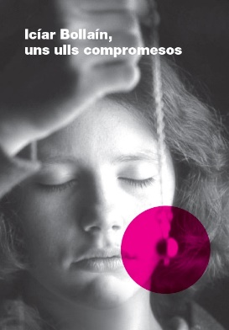

Actriu magnètica a El sur, Malaventura o Tierra y libertad. Directora amb personalitat i solidesa a Flores de otro mundo, Te doy mis ojos o Yuli. Icíar Bollaín és una figura imprescindible del cinema espanyol recent.
Fa tot just un any visitava la Filmoteca per presentar la seva darrera pel·lícula, Yuli, emotiva recreació del relat autobiogràfic del ballarí cubà Carlos Acosta. I ara interromp la feina de muntatge del seu nou film, La boda de Rosa, que protagonitzen Sergi López, Candela Peña i Nathalie Poza, per venir a presentar personalment la completa retrospectiva que li dedica la Filmoteca de Catalunya.

Nascuda a Madrid el 1967, amb només quinze anys Víctor Erice la va triar per al paper protagonista d’El sur en l’edat adolescent. Va ser un dels debuts més impactants del cinema espanyol, i l’inici d’una important trajectòria com a actriu, sota la direcció, entre d’altres, de Felipe Vega (Mientras haya luz, 1987; El mejor de los tiempos, 1990; Un paraguas para tres, 1992; El techo del mundo, 1995), Pablo Llorca (Jardines colgantes, 1993), Manuel Gutiérrez Aragón (Malaventura, 1989), Chus Gutiérrez (Sublet, 1991), José Luis Borau (Niño nadie, 1997; Leo, 2000), José Luis Cuerda (Tocando fondo, 1993) o Ken Loach (Tierra y libertad, 1994). La complicitat amb el director britànic propicia que Bollaín l’acompanyi durant el seu següent rodatge, Carla’s Song, amb l’objectiu d’escriure un llibre sobre la seva obra, Ken Loach, un observador solidario (El País-Aguilar, 1996).
L’experiència en tants rodatges, i el mestratge de tots aquests cineastes, li desperta les ganes de dirigir, i després de fer dos curtmetratges, el 1995 debuta en el llargmetratge amb Hola, ¿estás sola?, una fresca comèdia sobre l’amistat de dues amigues enfront de la crisi i les adversitats. El film enceta una sèrie de retrats femenins amb dones víctimes del racisme, les dificultats de la immigració i el masclisme (Flores de otro mundo, 1999), la violència de gènere (Te doy mis ojos, 2003) o la incompatibilitat familiar i laboral (Mataharis, 2007). El 2006 va ser membre fundadora de CIMA (Associació de dones cineastes i de mitjans audiovisuals), i el 2007 va rebre el premi Ciudad de Cuenca per la seva trajectòria al II Festival de Cinema Mujeres en Dirección.
Amb También la lluvia (2010), història de cinema dins del cinema amb la conquesta d’Amèrica i el debat sobre el colonialisme com a rerefons, comença una prolífica col·laboració professional amb la seva parella, el guionista Paul Laverty, col·laborador habitual de Ken Loach a qui va conèixer en el rodatge de Tierra y libertad. Amb En tierra extraña (2014) debuta en el gènere documental per parlar de la crisi econòmica, un tema que també explora a El olivo (2016).

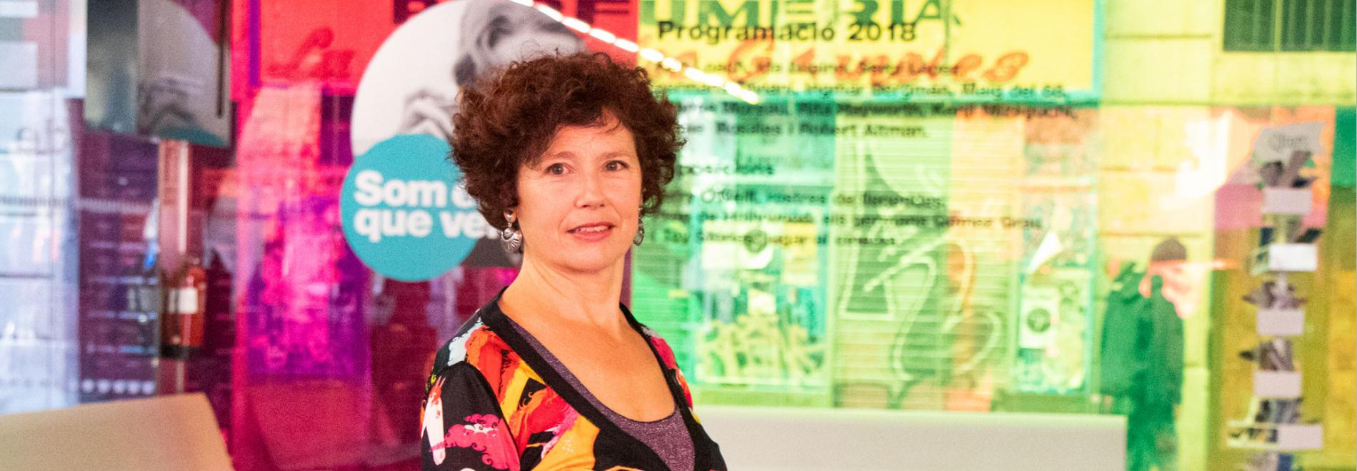

Presència d’Icíar Bollaín a la Filmoteca de Catalunya
Divendres 29 de novembre 19.15 h
Sala Chomón
Projecció de Flores de otro mundo (Icíar Bollaín, 1999).
Presentació a càrrec d’Icíar Bollaín.
Dissabte 30 de novembre 19.15 h
Sala Chomón
Projecció d’El sur (Víctor Erice, 1983).
Presentació a càrrec d’Icíar Bollaín.

Podeu consultar la programació de la retrospectiva Icíar Bollaín, uns ulls compromesos AQUÍ.

